Je m’appelle …………………………… Le ………………………………

La soustraction : j’ai …, je retire … il me reste …

- Dessine chaque fois ce qui est demandé :

J’ai | Je retire | Il me reste
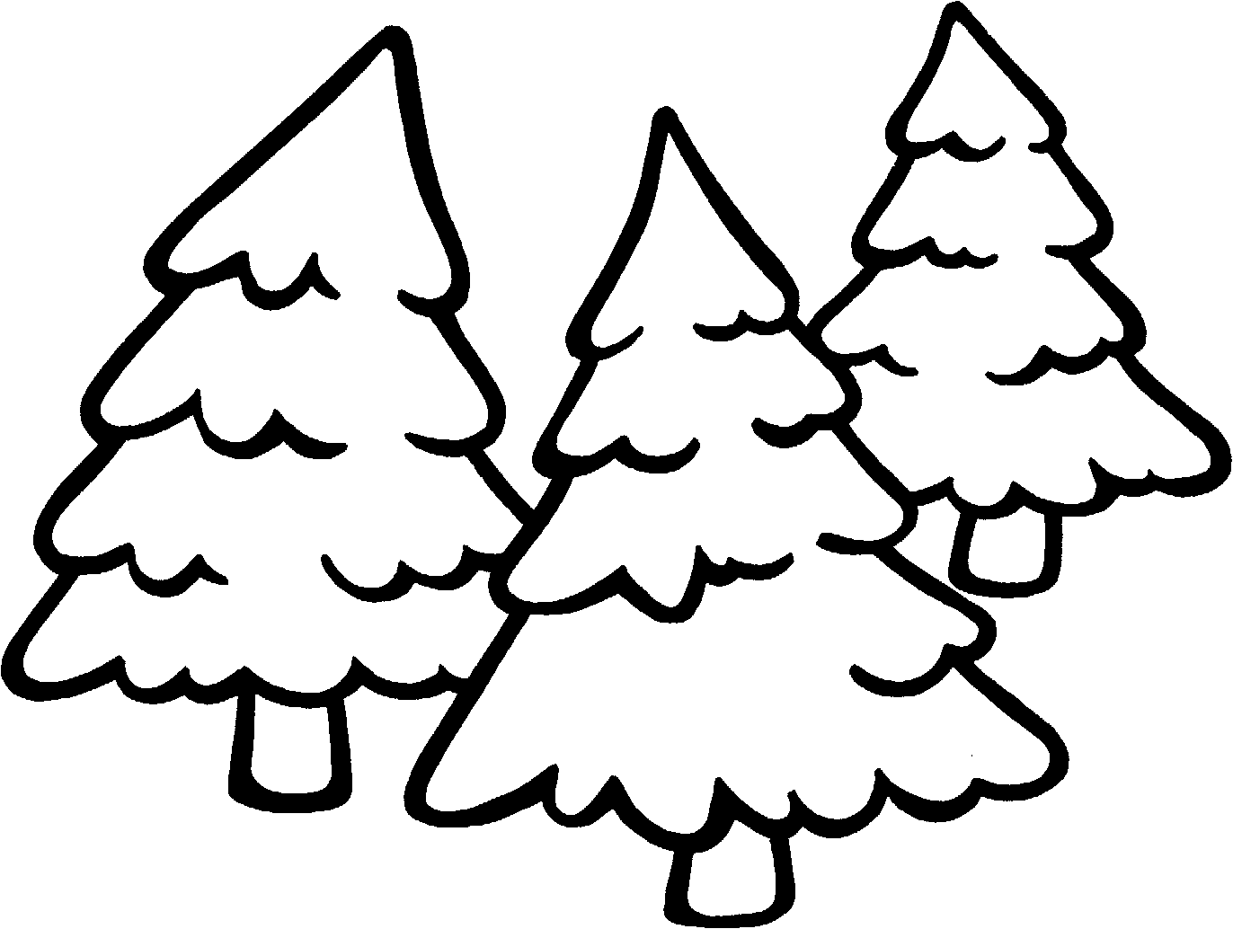  3 | 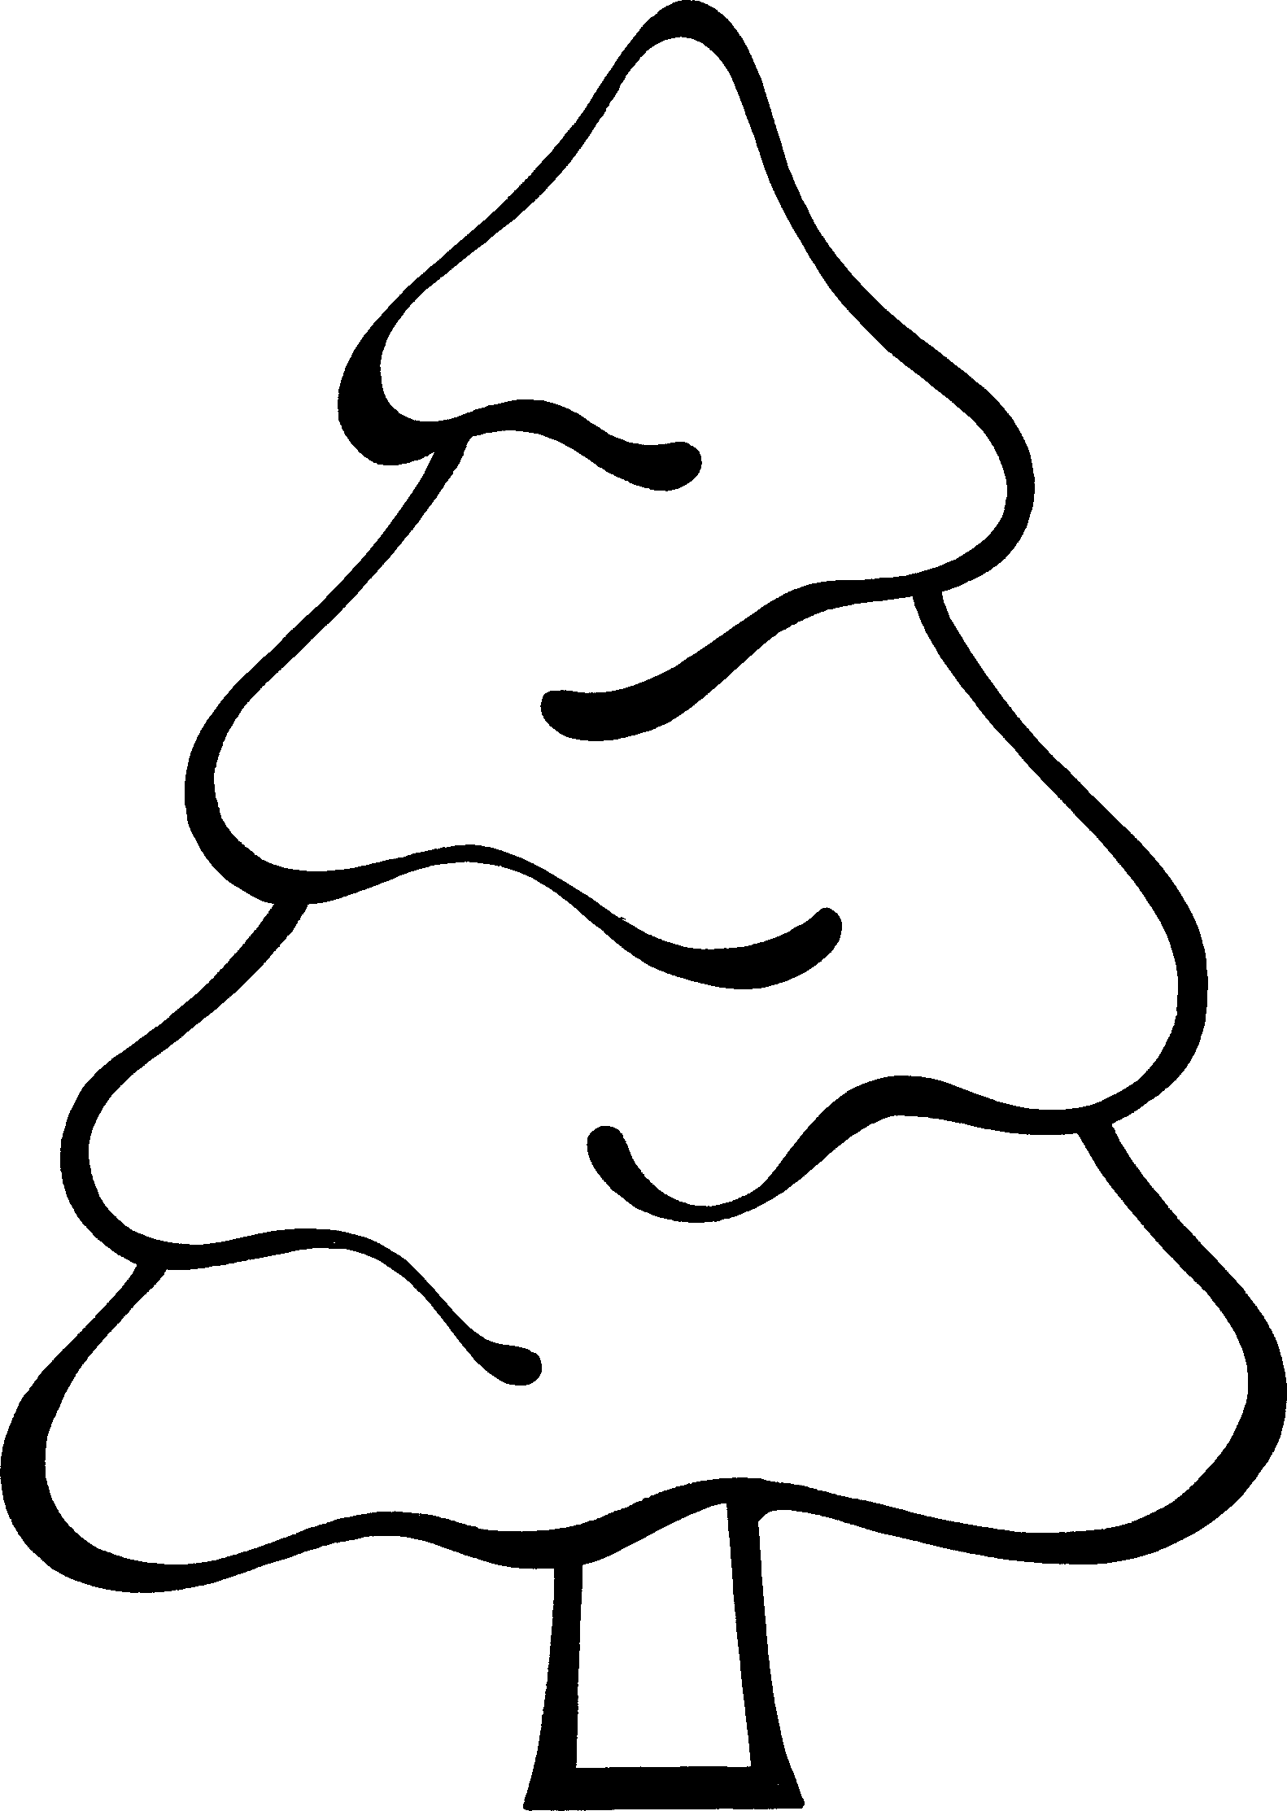  1 | 2
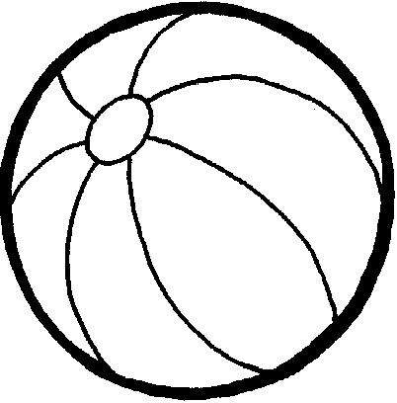

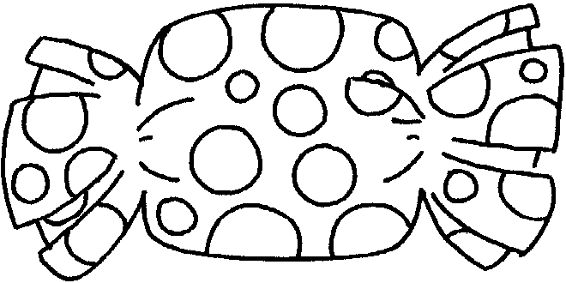

- Ecris le signe – ou + en fonction de l’histoire racontée.

